第四章 电磁振荡与电磁波思维导图
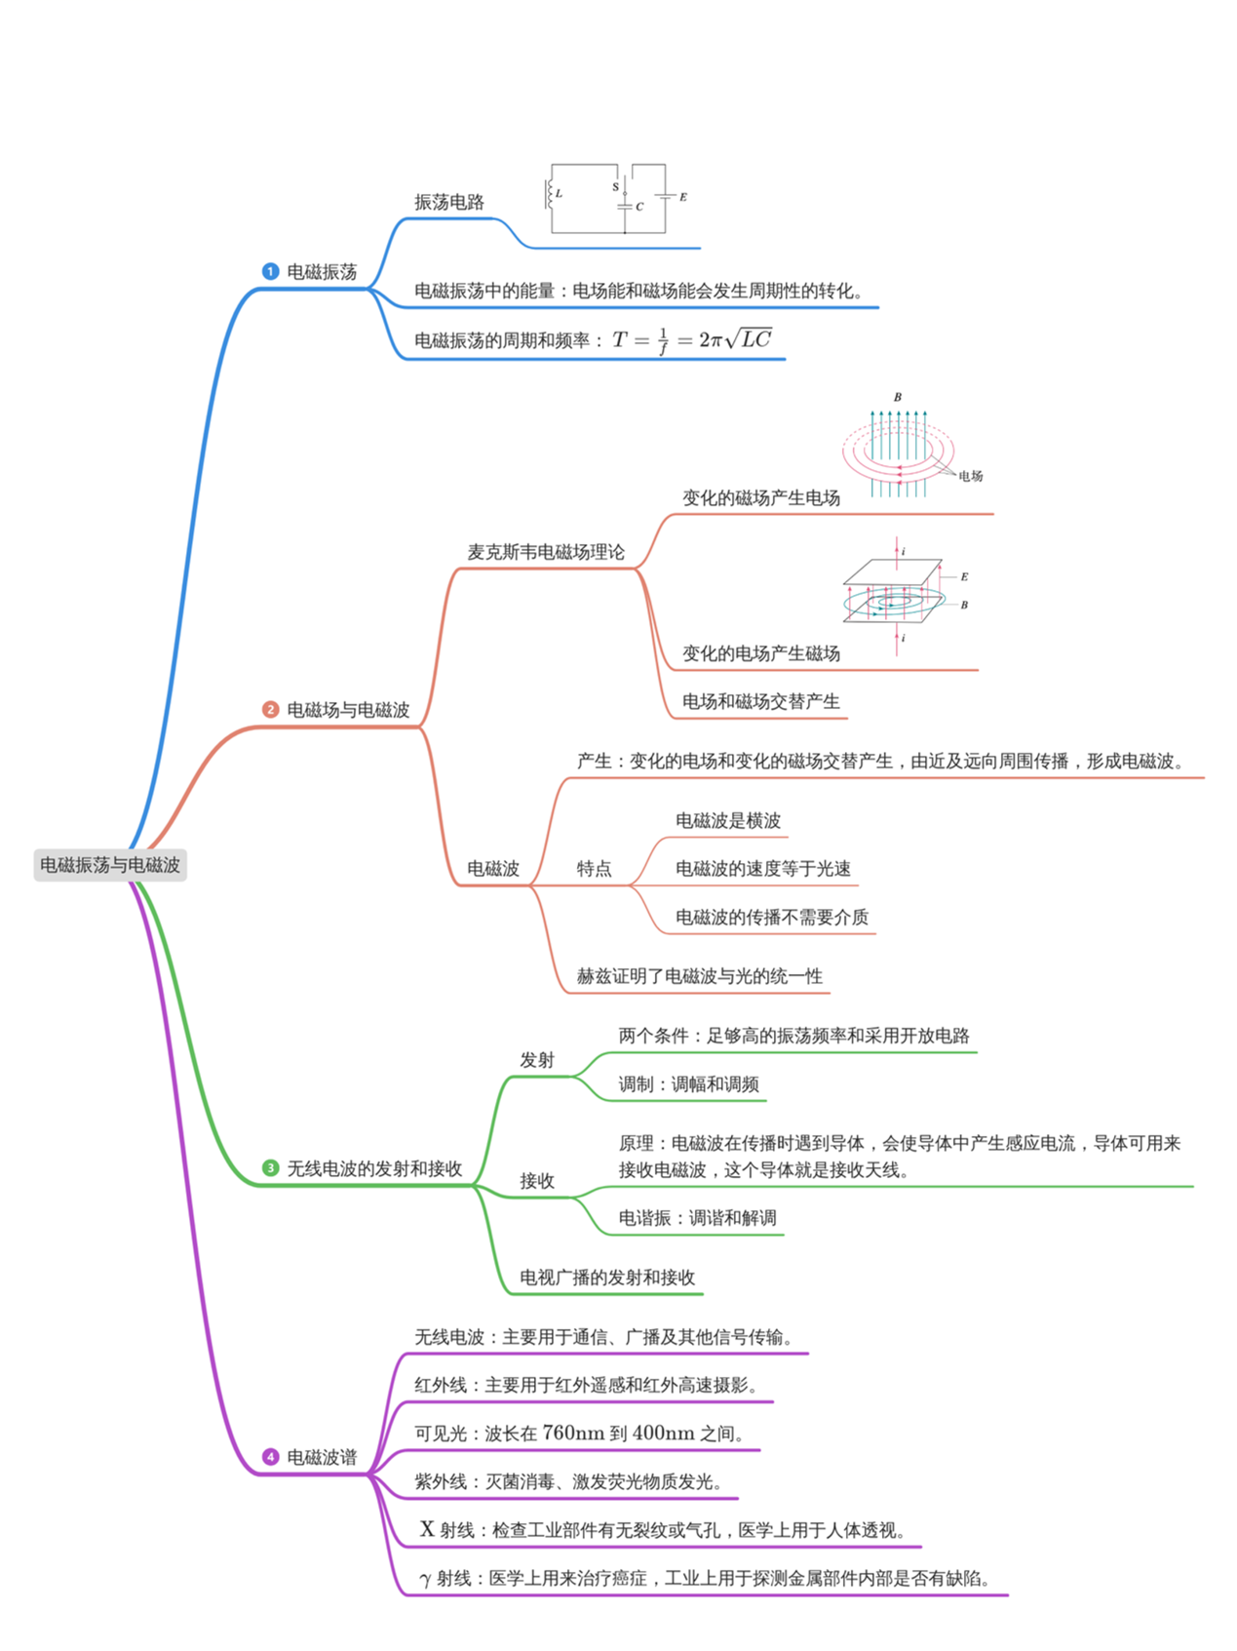知识清单
电磁振荡的产生及能量变化
1．振荡电流：大小和方向都做______迅速变化的电流。
2．振荡电路：产生______的电路。
3．LC振荡电路：由______和______组成的最简单的振荡电路。
4．电磁振荡：在LC振荡电路中，电路的电流i、电容器极板上的电荷量q、电容器里的电场强度E、线圈里的磁感应强度B，都在______地变化。这种现象就是电磁振荡。

【答案】1．周期性 2．振荡电流 3． 电感线圈L 电容C 4．周期性
【难度】0.94
【知识点】振荡回路
【解析】1．大小和方向都做周期性迅速变化的电流叫振荡电流。
2．产生振荡电流的电路叫振荡电路；
3．[1][2]LC振荡电路是由电感线圈L和电容C组成的最简单的振荡电路。
4．在LC振荡电路中，电路的电流i、电容器极板上的电荷量q、电容器里的电场强度E、线圈里的磁感应强度B，都在周期性地变化。这种现象就是电磁振荡。
二、电磁振荡的周期和频率
5．周期：电磁振荡完成一次周期性变化需要的________。
6．频率：电磁振荡完成周期性变化的________与所用时间之比，数值上等于______________内完成的周期性变化的次数。
7．LC电路的周期和频率公式：T＝________________，f＝________________。
说明：（1）LC电路的周期、频率都由电路本身的特性（L和C的值）决定，与电容器极板上电荷量的多少、板间电压的高低、是否接入电路中等因素无关。
（2）电路中的电流i、线圈中的磁感应强度B、电容器极板间的电场强度E的变化周期就是LC电路的振荡周期T＝2π$$\sqrt{LC}$$，在一个周期内上述各量方向改变两次；电容器极板上所带的电荷量，其变化周期也是振荡周期T＝2π$$\sqrt{LC}$$；而电场能、磁场能变化周期是振荡周期的一半，即$$T^{′}=\frac{T}{2}=π\sqrt{LC}$$。

【答案】5．时间 6． 次数 单位时间 7． $$2π\sqrt{LC}$$ $$\frac{1}{2π\sqrt{LC}}$$
【难度】0.94
【知识点】振荡回路
【详解】5．电磁振荡完成一次周期性变化需要的时间叫做电磁振荡的周期。
6．[1][2]电磁振荡完成周期性变化的次数与所用时间之比叫做电磁振荡的频率，数值上等于单位时间内完成的周期性变化的次数，周期和频率互为倒数。
7．[1][2] LC电路的振荡周期
$$T=2π\sqrt{LC}$$
由于周期和频率互为倒数，故其频率为
$$f=\frac{1}{2π\sqrt{LC}}$$
三、电磁场
8．变化的磁场产生电场
（1）实验基础：如图所示，在变化的磁场中放一个闭合电路，电路里就会产生________________。
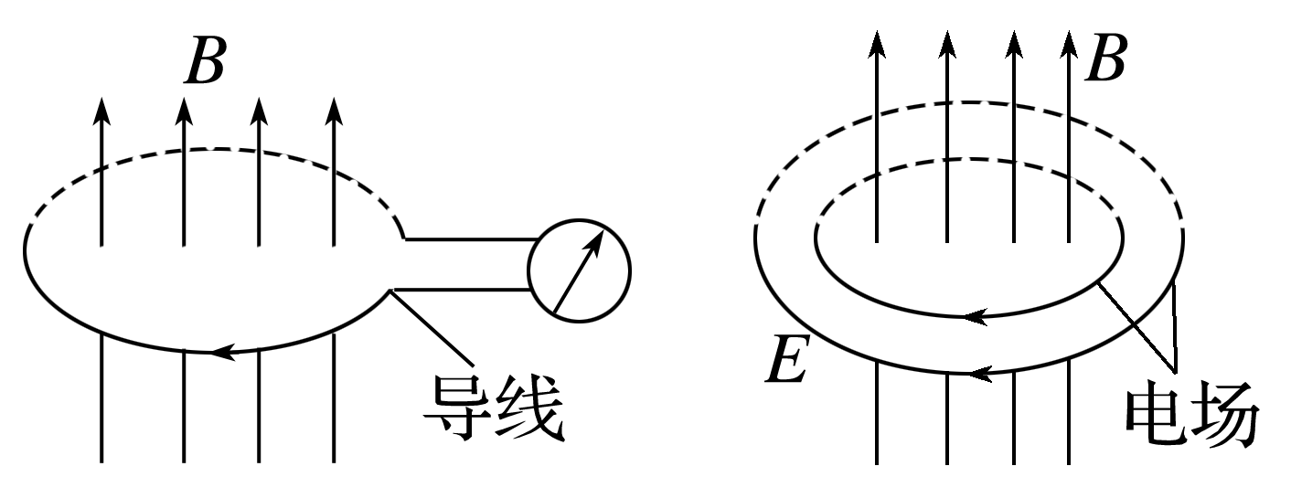
（2）麦克斯韦的见解：电路里能产生感应电流，是因为变化的________产生了电场，电场促使导体中的自由电荷做定向运动。
（3）实质：变化的________产生了电场。
9．变化的电场产生磁场
麦克斯韦假设，既然变化的磁场能产生电场，那么变化的电场也会在空间产生________。
10．变化的电场和磁场总是________________，形成一个不可分割的统一的____________。

【答案】8． 感应电流 磁场 磁场 9．磁场 10． 相互联系 电磁场
【难度】0.94
【知识点】电磁场理论与电磁波的发现
【解析】8．变化的磁场产生电场
（1）[1]实验基础：如图所示，在变化的磁场中放一个闭合电路，电路里就会产生感应电流。

（2）[2]麦克斯韦的见解：电路里能产生感应电流，是因为变化的磁场产生了电场，电场促使导体中的自由电荷做定向运动。
（3）[3]实质：变化的磁场产生了电场。
9．变化的电场产生磁场
麦克斯韦假设，既然变化的磁场能产生电场，那么变化的电场也会在空间产生磁场。
10．[1][2] 变化的电场和磁场总是相互联系，形成一个不可分割的统一的电磁场。
四、电磁波
11．电磁波的产生：变化的________和________交替产生，由近及远地向周围传播，形成电磁波。
12．电磁波的特点
（1）电磁波是____，在传播方向上的任一点，E和B彼此________且均与传播方向________。如图所示。
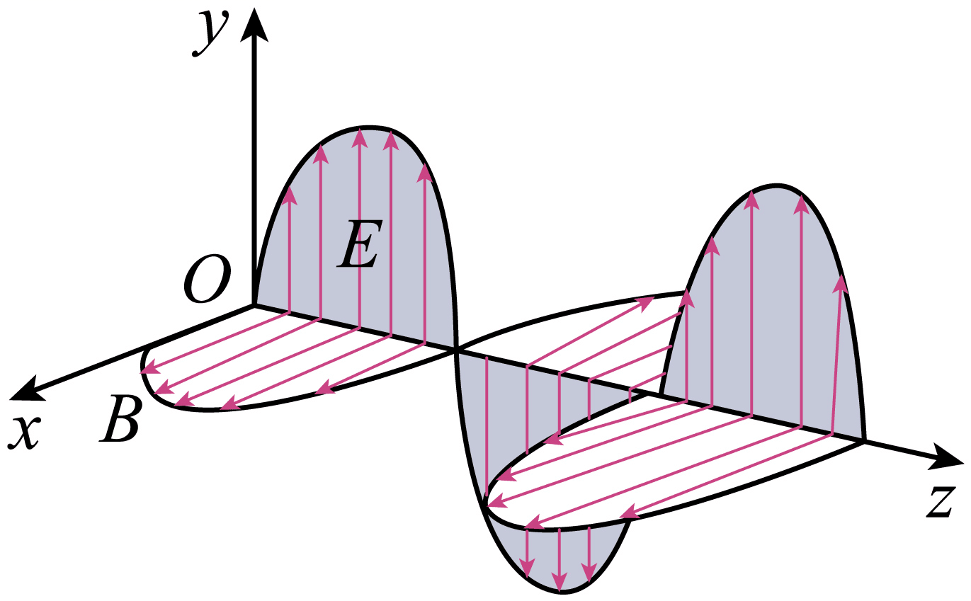
（2）电磁波的传播____________介质，在真空中电磁波的传播速度跟光速相同，即v_{真空}＝c＝3.0×10⁸ m/s。
（3）电磁波具有波的共性，能产生________、________、反射、折射和________等现象，电磁波也是传播能量的一种形式。
（4）电磁波波速c、波长λ及频率f之间的关系为________。
（5）________通过实验证实了电磁波的存在。

【答案】11． 电场 磁场 12． 横波 垂直 垂直 不需要 干涉 衍射 偏振 c＝λf 赫兹
【难度】0.85
【知识点】电磁场理论与电磁波的发现
【详解】11．略
12．略
五、无线电波的发射
13．有效发射电磁波的条件
要有效地向外发射电磁波，振荡电路必须具有的两个特点：
（1）要有____________的振荡频率。频率越________，振荡电路发射电磁波的本领越大，如果是低频信号，要用高频信号运载才能将其更有效地发射出去。
（2）采用________电路。可以使振荡电路的电磁场分散到尽可能大的空间，如图。
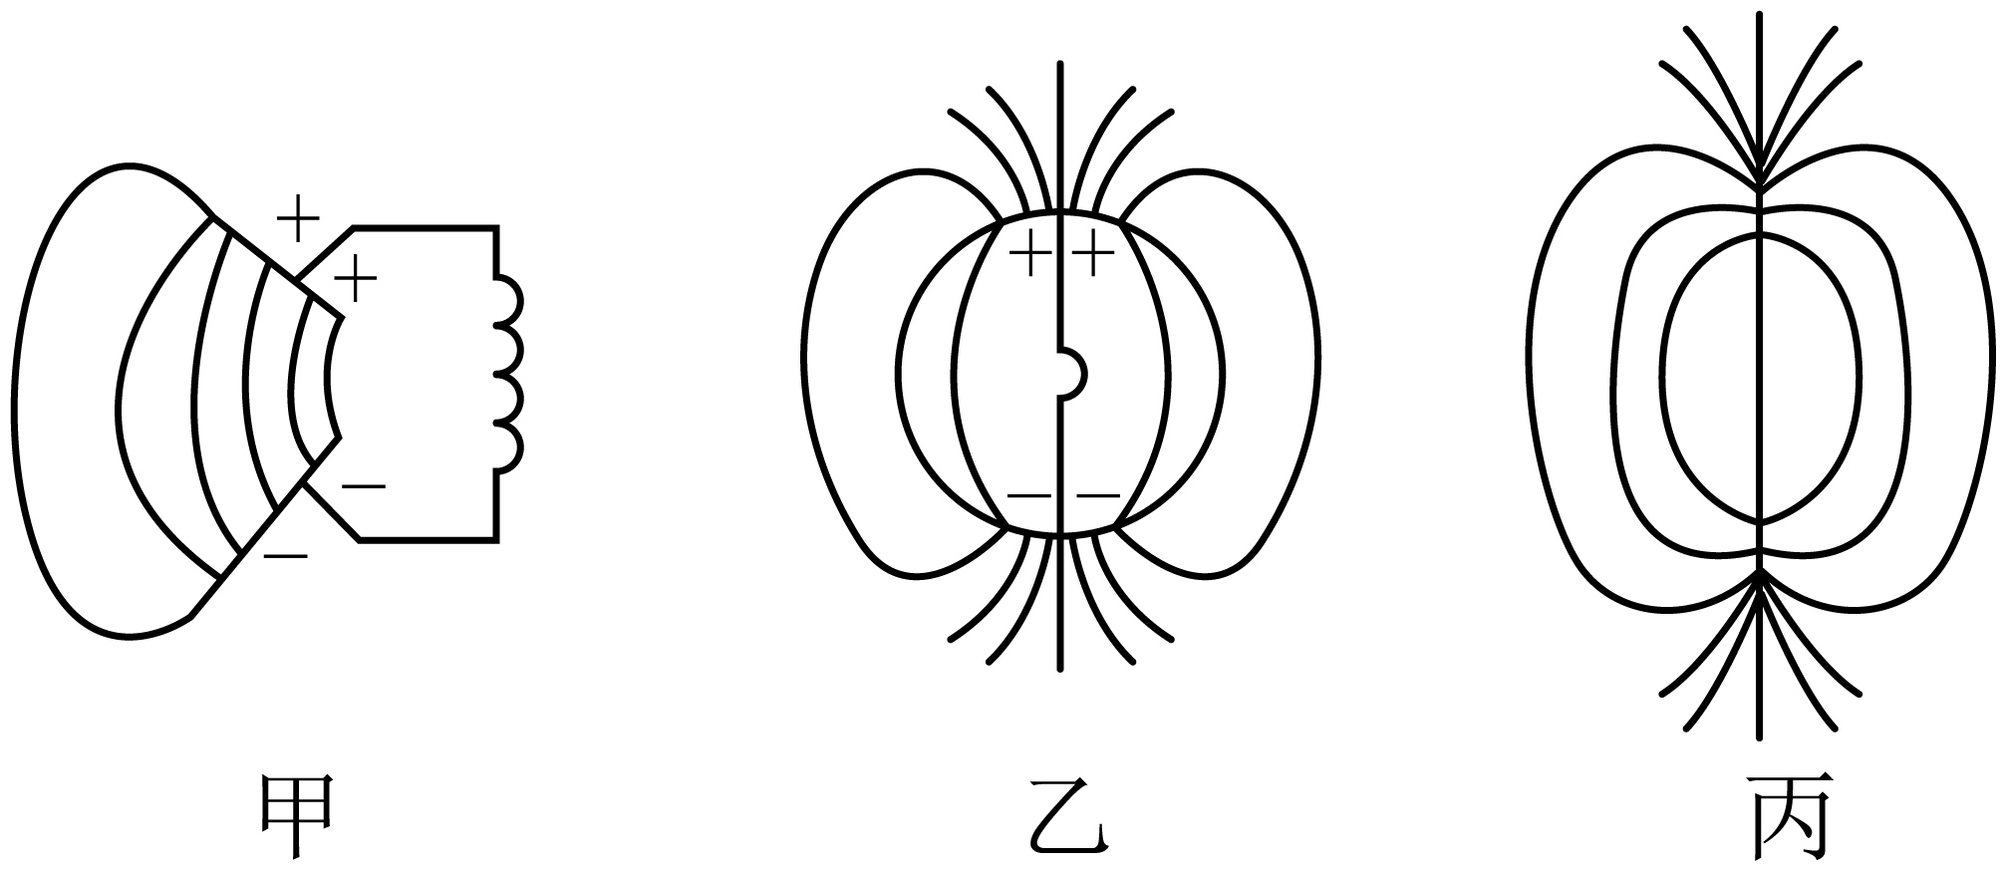
（3）实际应用中的开放电路，线圈的一端用导线与________相连，这条导线叫作地线；线圈的另一端与高高地架在空中的______相连。
14．调制
（1）概念：把要传递的信号“加”到高频等幅振荡电流上，使载波随各种________而改变。
（2）调制的分类
①调幅（AM）：使高频电磁波的________随信号的强弱而改变的调制技术，如图所示。
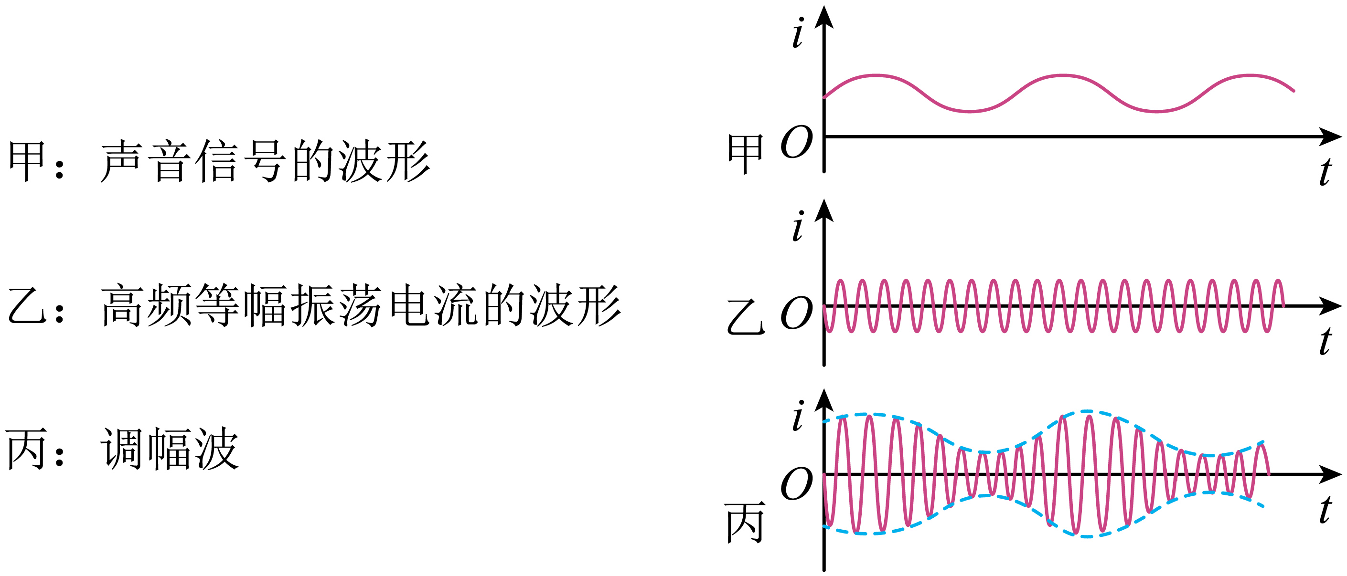
②调频（FM）：使高频电磁波的________随信号的强弱而改变的调制技术，如图所示。
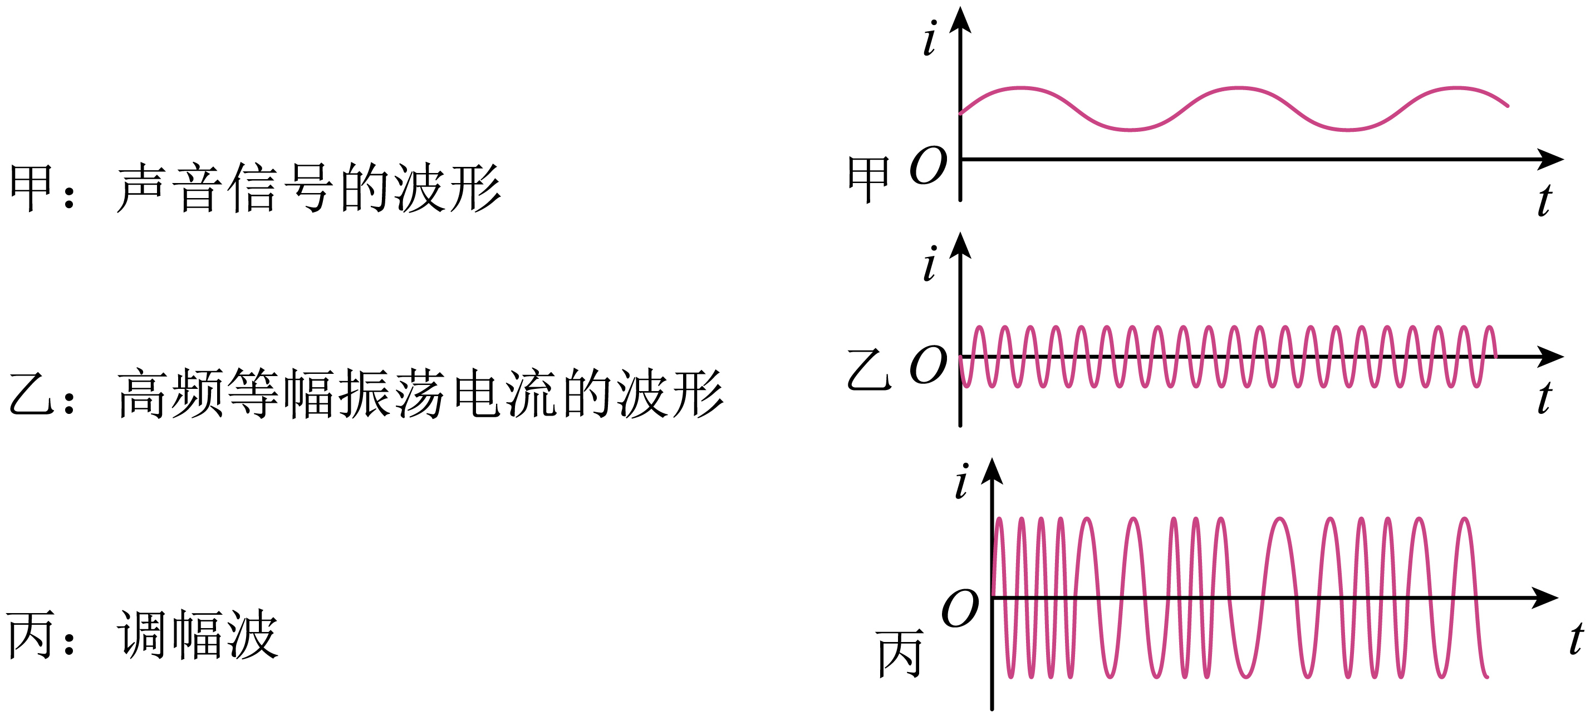

【答案】13． 足够高 高 开放 大地 天线 14． 信号 振幅 频率
【难度】0.65
【知识点】电磁波的发射和接收
【解析】13．[1][2][3]要有效地向外发射电磁波，振荡电路必须具有的两个特点，一要有足够高的振荡频率，频率越高，振荡电路发射电磁波的本领越大，二采用开放电路，可以使振荡电路的电磁场分散到尽可能大的空间。
[4][5]实际应用中的开放电路，线圈的一端用导线与大地相连，这条导线叫作地线；线圈的另一端与高高地架在空中的天线相连。
14．[1]调制是指把要传递的信号“加”到高频等幅振荡电流上，使载波随各种信号而改变；
[2][3]调制可分为调幅和调频两种类型，调幅是指使高频电磁波的振幅随信号的强弱而改变的调制技术；而调频是指使高频电磁波的频率随信号的强弱而改变的调制技术。
无线电波的接收
15．接收原理：电磁波在传播时如果遇到______，会使导体中产生感应电流，空中的导体可以用来接收电磁波，这个导体就是______。
16．接收方法
（1）调谐：使接收电路产生电谐振的过程。
电谐振：当接收电路的固有频率跟收到的电磁波的频率______时，接收电路中产生的振荡电流最强，这种现象叫作电谐振，相当于机械振动中的______。
（2）解调：把声音或图像信号从______中还原出来的过程。调幅波的解调也叫检波。
17．电视广播的发射和接收
（1）电视广播信号是一种无线电信号，实际传播中需要通过载波将信号调制成______信号再进行传播。
（2）高频电视信号的三种传播方式：地面______传输、有线网络传输以及______传输。
（3）电视信号的接收：电视机接收到的高频电磁波信号经过______将得到的电信号转变为图像信号和声音信号。

【答案】15． 导体 接收天线 16． 相同 共振 高频电流 17． 高频 无线电 卫星 解调
【难度】0.94
【知识点】电磁波的发射和接收
【详解】15．[1][2]电磁波在传播时如果遇到导体，会使导体中产生感应电流，空中的导体可以用来接收电磁波，这个导体就是接收天线。
16．（1）[1][2]当接收电路的固有频率跟收到的电磁波的频率相同时，接收电路中产生的振荡电流最强，这种现象叫作电谐振，相当于机械振动中的共振。
（3）[3]把声音或图像信号从高频电流中还原出来的过程叫解调。
17．（1）[1]电视广播信号是一种无线电信号，实际传播中需要通过载波将信号调制成高频信号再进行传播。
（2）[2][3]高频电视信号的三种传播方式分别为地面无线电传输、有线网络传输以及卫星传输。
（3）[4]电视机接收到的高频电磁波信号经过解调将得到的电信号转变为图像信号和伴音信号。
七、电磁波谱
18．电磁波谱：按电磁波的波长大小或频率高低的顺序排列成的谱，叫作_______。
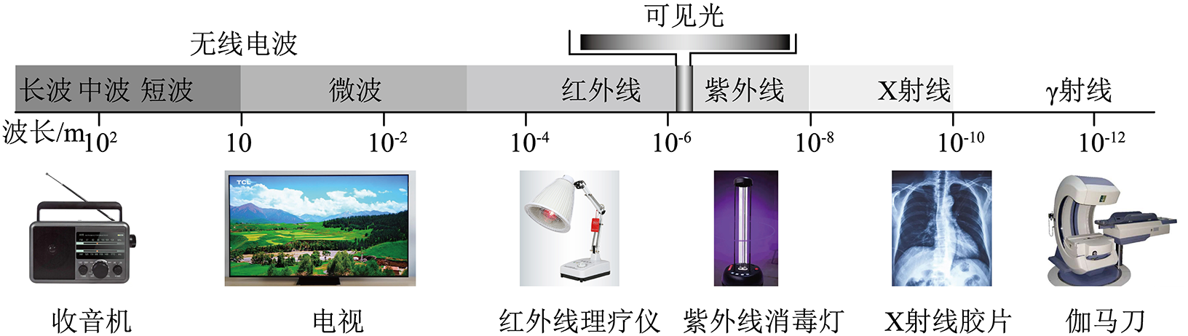
19．按照波长从长到短依次排列为无线电波、____________、可见光、____________、____________、γ射线。不同的电磁波由于具有不同的____________，具有不同的特性。

【答案】18．电磁波谱 19． 红外线 紫外线 X射线 波长（频率）
【难度】0.94
【知识点】电磁波的波长和频率的关系
【详解】18．电磁波谱：按电磁波的波长大小或频率高低的顺序排列成的谱，叫作电磁波谱。
19．[1][2][3][4]按照波长从长到短依次排列为无线电波、红外线、可见光、紫外线、X射线、γ射线。不同的电磁波由于具有不同的波长（频率），具有不同的特性。
八、电磁波的特性及应用
20．无线电波：把波长大于1mm（频率低于300 GHz）的电磁波称作无线电波，主要用于________、广播及其他信号传输。
雷达是利用电磁波遇到障碍物要发生________，以此来测定物体位置的无线电设备，其利用的是波长较短的________。
21．红外线
（1）红外线是一种光波，波长比无线电波________，比可见光________。
（2）所有物体都发射红外线，热物体的红外辐射比冷物体的红外辐射________。
（3）红外线的应用主要有____________________和红外体温计。
22．可见光：能使人的眼睛产生____________________的电磁波，可见光的波长在____________________nm之间，分为红、橙、黄、绿、青、蓝、紫七种颜色。不同颜色的光波长（频率）________。
23．紫外线：（1）波长范围在________nm之间，不能引起人的视觉。
（2）具有________的能量，应用于灭菌消毒，具有较强的________效应，用来激发荧光物质发光。
24．X射线和γ射线
（1）X射线波长比紫外线________，有很强的________本领，用来检查金属构件内部有无裂纹或气孔，医学上用于检查人体的内部器官。
（2）γ射线波长比X射线更短，具有______的能量，穿透力更强，医学上用来治疗某些癌症，工业上也可用于探测金属构件内部是否有缺陷。
说明：波长越长越容易发生衍射现象，衍射现象越明显，穿透能力越弱。

【答案】20． 通信 反射 微波 21． 短 长 强 红外遥感技术 22． 视觉效应 400～760 不同 23． 5～370 较高 荧光 24． 短 穿透 很高
【难度】0.85
【知识点】电磁波的波长和频率的关系
【详解】20．略
21．略
22．略
23．略
24．略

